**SEMANA 7**

**INSTRUCIONES**

1. Efectúa la lectura e interpretación del siguiente organizador:

El modelo de Calidad Mc Call está planteado desde la perspectiva del usuario presentándose cuestionamientos en cada una de sus capacidades, en la siguiente figura se resumen las capacidades.

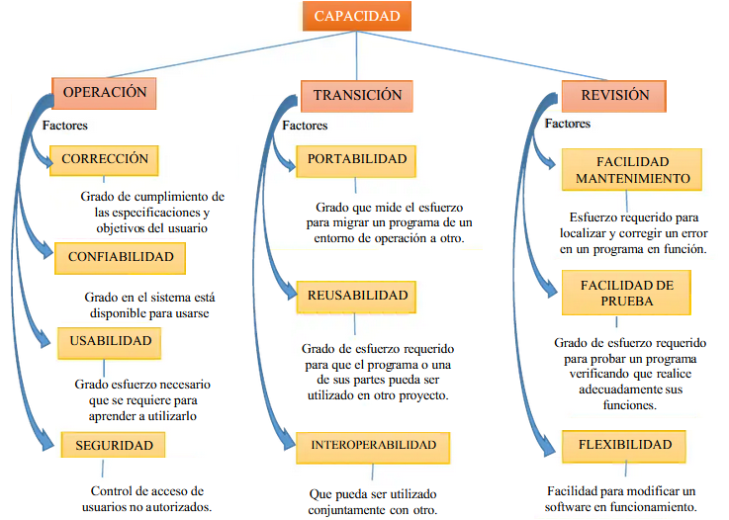

1. Emplea la siguiente tabla para determinar las capacidades y métricas con las cuales se evaluará la calidad de la solución de software que ha desarrollado. Elija entre 2 a 4 criterios.

|  |  |  |  |
| --- | --- | --- | --- |
| **CAPACIDAD** | **FACTOR** | **MÉTRICA** | **ELEGIDO** |
| **Operación** | Corrección: Grado de cumplimiento de las especificaciones y objetivos del usuario | * Compleción * Consistencia * Trazabilidad |  |
|  |
|  |
| Confiabilidad: Grado en el sistema está disponible para usarse. | * Complejidad * Consistencia * Exactitud * Modularidad * Simplicidad * Tolerancia a errores |  |
|  |
|  |
|  |
|  |
|  |
| Usabilidad: Grado de esfuerzo necesario que se requiere para aprender a utilizarlo. | * Facilidad de formación * Operatividad |  |
|  |
| Integridad o Seguridad: Grado en el que se controla el acceso al programa o los datos por usuarios no autorizados. | * Facilidad de auditoria * Instrumentación * Seguridad |  |
|  |
|  |
| Eficiencia o Performance: Cantidad de recursos y código requeridos por un programa para realizar una función. | * Concisión * Eficiencia de ejecución. * Operatividad |  |
|  |
|  |
| **Transición** | Portabilidad: Grado que mide el esfuerzo para migrar un programa de un entorno de operación a otro. | * Auto documentación * Generalidad * Modularidad |  |
|  |
|  |
|  | Reusabilidad: Grado de esfuerzo requerido para que el programa o una de sus partes pueda ser utilizado en otro proyecto. | * Auto documentación * Generalidad * Independencia hardware * Independencia del sistema * Modularidad |  |
|  |
|  |
|  |
|  |
|  | Interoperabilidad: Grado de esfuerzo dedicado para que un sistema o programa pueda operar conjuntamente con otro. | * Estd. Comunicaciones * Estandarización de datos |  |
|  |
| **Revisión** | Facilidad Mantenimiento: Esfuerzo requerido para localizar y corregir un error en un programa en funcionamiento. | * Auto documentación * Concisión * Consistencia * Instrumentación * Modularidad * Simplicidad |  |
|  |
|  |
|  |
|  |
|  |
|  | Flexibilidad: Esfuerzo requerido para modificar un software en funcionamiento. | * Auto documentación * Capacidad de expansión * Complejidad * Concisión * Consistencia * Generalidad * Modularidad * Simplicidad |  |
|  |
|  |
|  |
|  |
|  |
|  |
|  |
|  | Facilidad de Prueba: Grado de esfuerzo requerido para probar un programa verificando que realice adecuadamente sus funciones. | * Auto documentación * Complejidad * Facilidad de auditoria * Instrumentación * Modularidad * Simplicidad |  |
|  |
|  |
|  |
|  |
|  |

1. Por cada uno de los criterios elegidos sustente su elección.

|  |  |
| --- | --- |
| **Criterio** | **Sustento** |
|  |  |
|  |  |
|  |  |
|  |  |